**2018 Yılı Amerika'da Avokado Satışı Analizi Raporu**

Bu rapor, 2018 yılında Amerika'da satılan avokado verilerinin istatistiksel analizini SPSS kullanarak sunmaktadır. Analiz, avokado türlerininin aynı oranda tercih edilip edilmediğini, boyutlarının aynı oranda tercih edilip edilmediğini, ayrıca Conventional ve Organic avokadoların farklı boyutlara göre aynı oranda tercih edilip edilmediğini ve satış fiyatlarını karşılaştırmaya yönelik incelemeyi amaçlamaktadır.  
 **Analiz 1)** Avokado türlerininin aynı oranda tercih edilip edilmediği

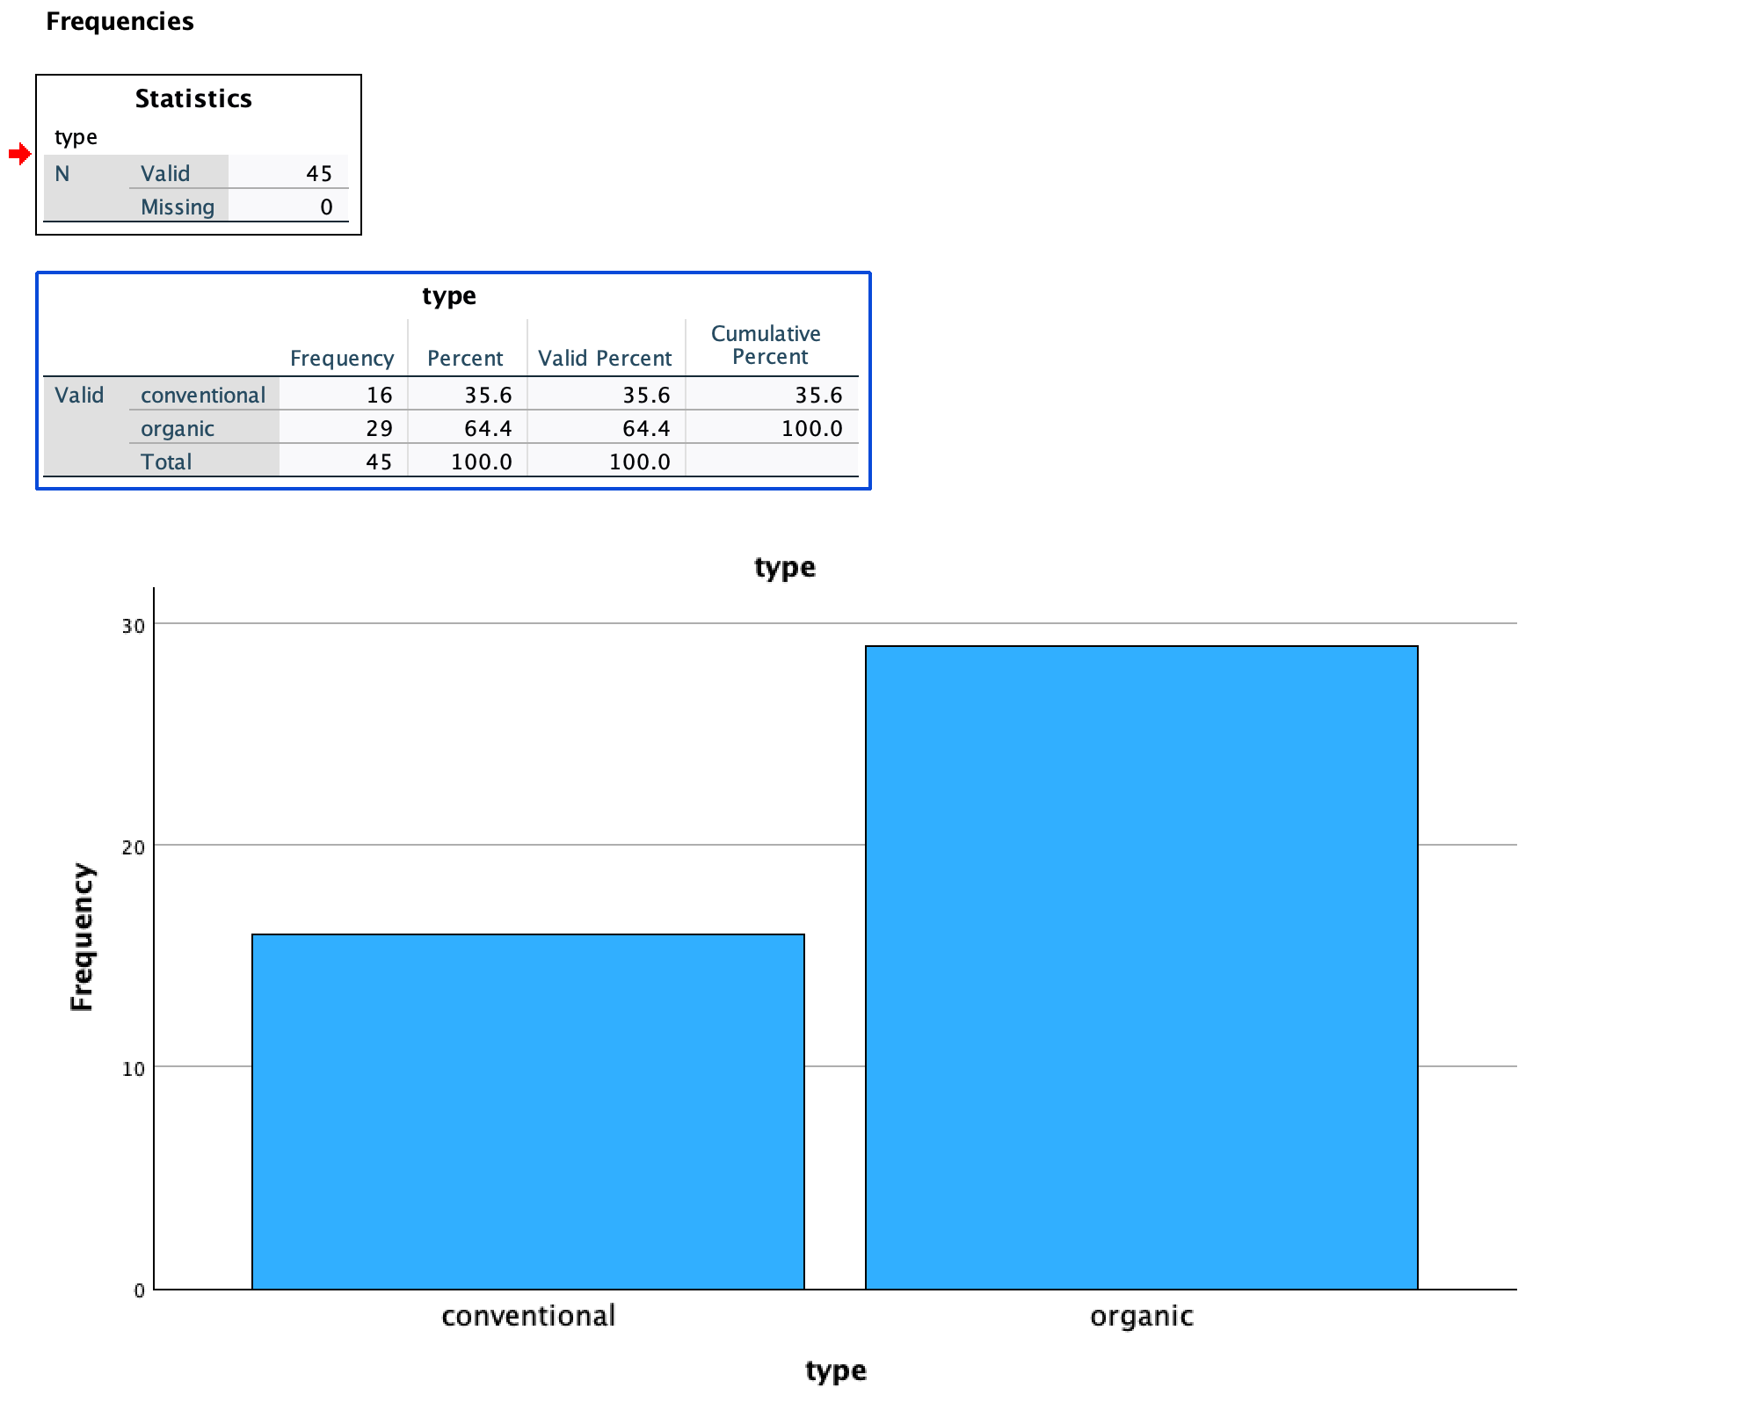

Toplamda 45 avokado verisi SPSS’e işlenmiş ve çıktılar yukarıdaki gibi alınmıştır. Avokado türlerinin frekans değerlerine göre yorumlanması sonucunda 16 tane geleneksel ve 29 tane organik avokado türü olmak üzere 45 tane avokado satışının olduğu, %35.6 geleneksel iken %64.4 organik türde olduğu bilgisine, yüzde ve geçerli yüzde avokado türü değişkeninde kayıp veri olmadığı için birbirine eşit olduğu ve sütun grafiklerine göre de avokado türlerinin aynı oranda tercih edilmediği, geleneksel avokado türünün organik avokado türüne göre 13 tane daha az tercih edildiği tespit edilmiştir.

**Analiz 2)** Avokadoların boyutlarının aynı oranda tercih edilip edilmediği

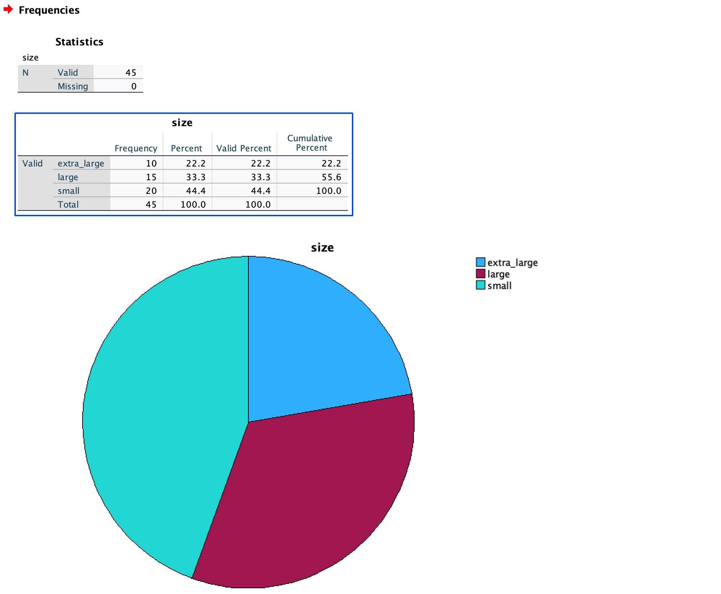

Toplamda 45 avokado verisi SPSS’e işlenmiş ve çıktılar yukarıdaki gibi alınmıştır. Avokado boyutlarının frekans değerlerine göre yorumlanması sonucunda avokadoların 10 tanesinin ekstra büyük, 15 tanesinin büyük ve 20 tanesinin küçük boyutlarında tercih edildiği tespit edilmiştir. Avokado boyutlarının frekanslarının pasta grafiğine göre de %22.2 ekstra büyük, %33.3 büyük ve %44.4 küçük oranda seçildiği tespit edilmiştir. Bu sonuçlara göre avokado türleri aynı oranda tercih edilmemiştir.

**Analiz 3)** Conventional ve organic avokadoların ayrı ayrı boyutlarına göre aynı oranda tercih edilip edilmediği  
  
  
Toplamda 45 avokado verisi SPSS’e işlenmiş ve çıktılar yukarıdaki gibi alınmıştır. Ki-kare analizi sonucunda, tür * boyut isimli çapraz tablosu gözlenmektedir. Tabloda gözlenen (count) değerler, geleneksel avokado türünden 2 tane ekstra büyük(%12.5), 3 tane büyük(%18.75) ve 11 tane küçük (%68.75) boyutta toplam 16 tane organik avokado türünden ise 8 tane ekstra büyük(%27.59), 12 tane büyük(%41.38) ve 9 tane küçük(%31.03) olmak üzere toplam 29 tane avokado satışı olduğu hesaplanmıştır. Bu yüzde oranlarına göre aynı oranda tercih edilmedikleri söylenebilir. Üçüncü tabloda ise **(Chi-Square Tests)** tür ve boyut arasındaki ilişkinin anlamlılık düzeyi gösterilmiş, ki-kare değeri 5.940 ve olasılık oranı 6.028 olarak tespit edilmiştir. Serbestlik dereceleri ikisininde 2 dir. P değerleri sırasıyla 0.051 (Pearson Chi-Square) ve 0.049 (Likelihood Ratio) olarak bulunmuştur. Buna göre de 0.051 P değerini ele alırsak anlamlılık düzeyi 0.05 iken aynı oranda tercih edilmelerini(Ho) ele alırsak 0.051>0.050 olduğundan Ho reddedilir ve aynı oranda tercih edilmedikleri sonucuna bu yol ile de varılır.

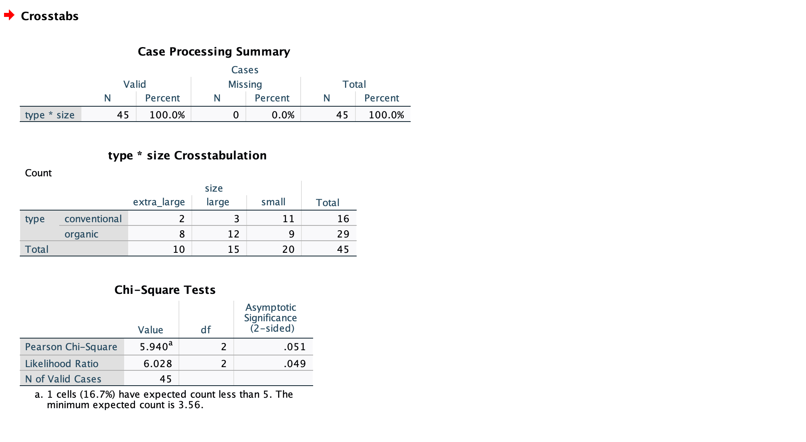

**Analiz 4)** Conventional ve organic avokadolar satış fiyatlarına (price) göre karşılaştırılmak isteniyor. Bu amaçla t-testi yapmadan önce conventional ve organic avokado satış fiyatlarının dağılımının normal dağılım olup olmadığı incelenmek isteniyor.

Ho: Veri normal dağılımdan gelmiştir.  
H1: Veri normal dağılımdan gelmemiştir.

Toplamda 45 avokado verisi SPSS’e işlenmiş ve çıktılar yukarıdaki gibi alınmıştır. Normallik testi yapıldığında test istatistiğinin değeri 0.353, p değeri ise <0.001 olarak elde edilmiştir. Anlamlılık düzeyi 0.05 olduğunu varsayarsak 0.001<0.05 olduğundan Ho hipotezi reddedilir. Aynı zamanda dal-yaprak grafiğine de bakacak olursak noktalar çizgiden uzak ve anlamsız bir şekilde konumlanmıştır bu sebeple de veri normal dağılıma uymamaktadır.

